Todos os itens que forem “comandos” devem ser realizados no “Console” do Rstudio ou no terminal do R (pressione ENTER para executar cada linha do código)

1.Para desinstalar a versão 1.2
1.1.detach("package:d2nn", unload = TRUE)
1.2.remove.packages("d2nn")
(confirmar a desinstalação, caso seja perguntado)

2.Para instalar a versão 1.3
2.1.install.packages("devtools", dependencies = T)
2.2.devtools::install_github("EricWittlich/d2nn",force = T, dependencies = T)
2.3.library(d2nn)

3.Verificar se foi instalado corretamente a versão 1.3
3.1.sessionInfo()
3.2.procurar em “other attached packages:” por “d2nn_1.3.0
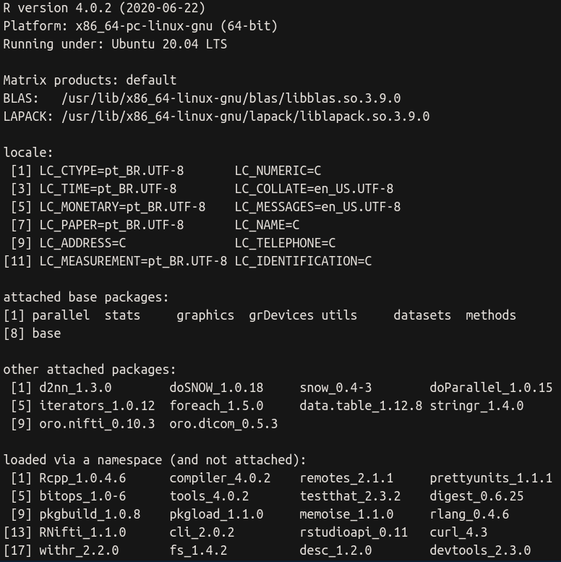

4.Rodar o conversor
4.1.d2nn_mono()
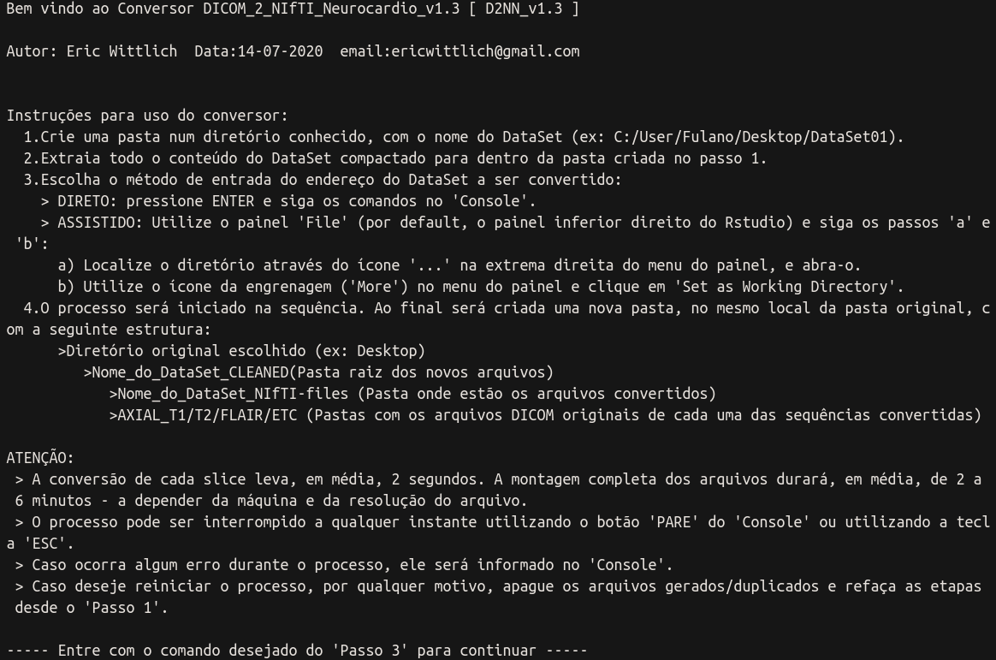

4.1.1.Passo 1
(exemplo: pasta BB01 criada na área de trabalho)

4.1.2.Passo 2
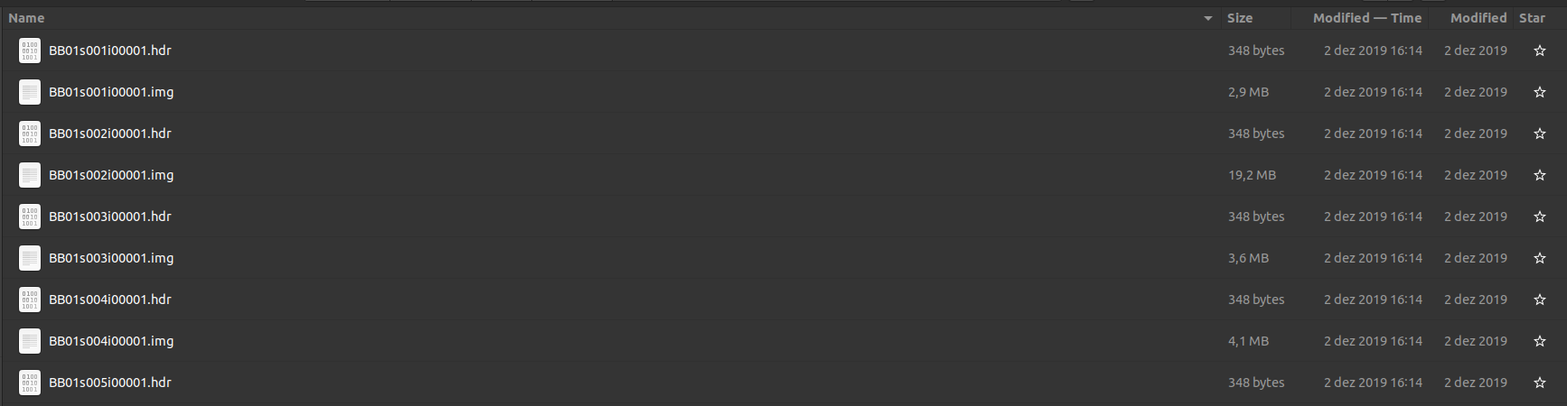
. . .
(exemplo: todos os arquivos da pasta compactada BB01.rar foram extraidos e colocados dentro da pasta BB01, na área de trabalho)

4.1.3.Escolha do método de upload da pasta

4.1.3.1)Modo DIRETO (em Linux, no exemplo)
~/Desktop/BB01

4.1.3.2)Modo ASSISTIDO (em Linux, no exemplo)
a)selecione o diretorio (botão “...”)
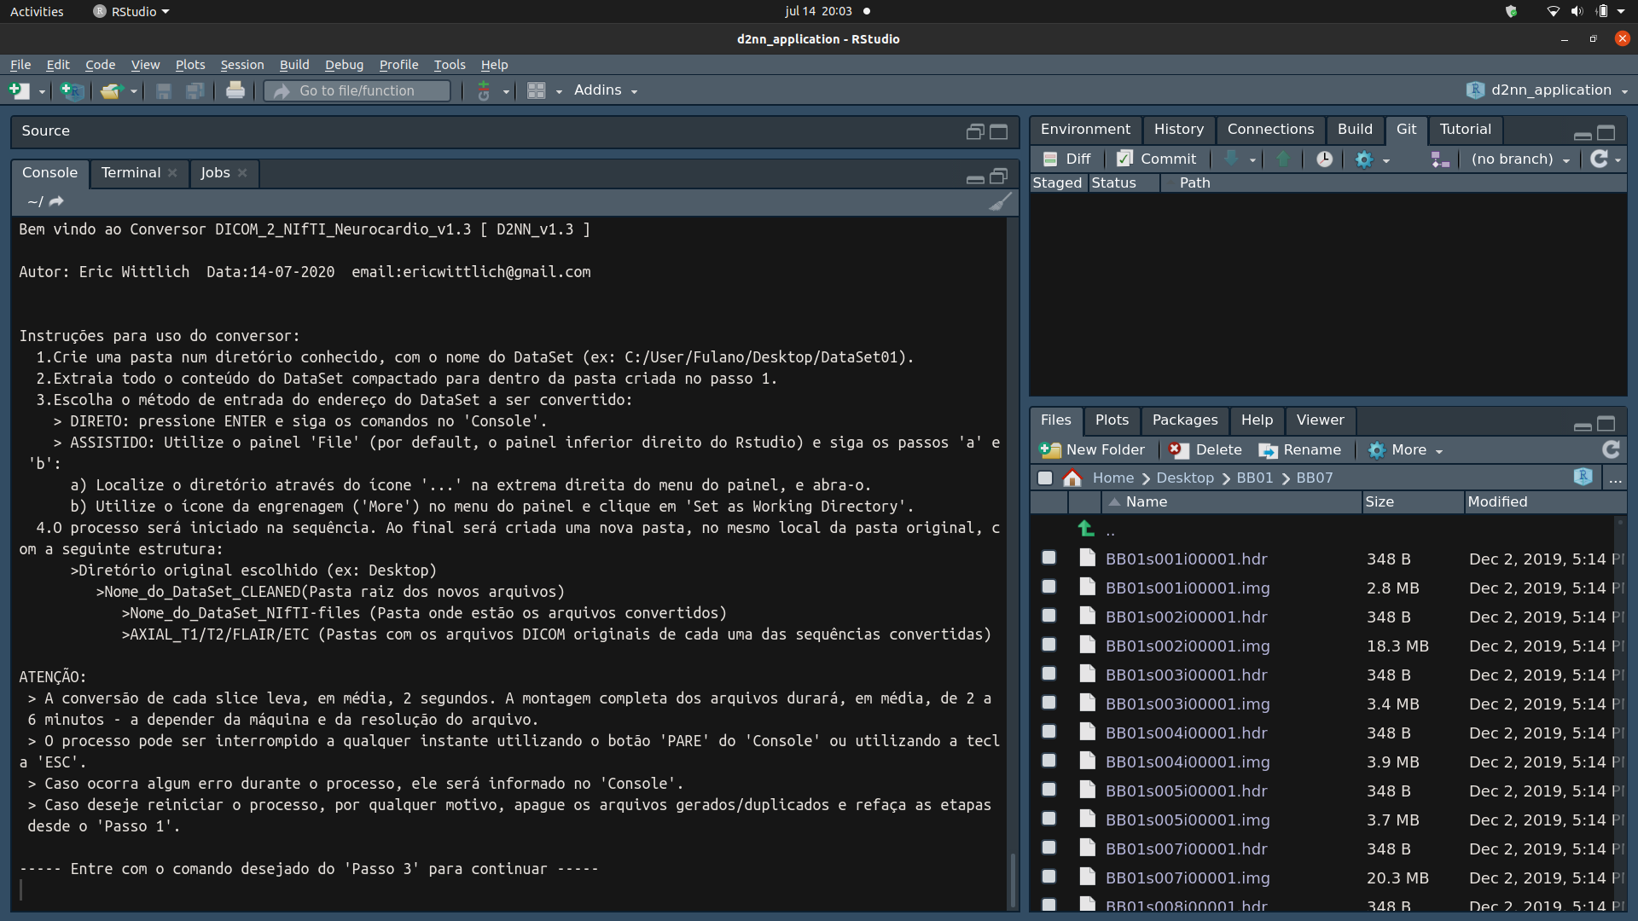
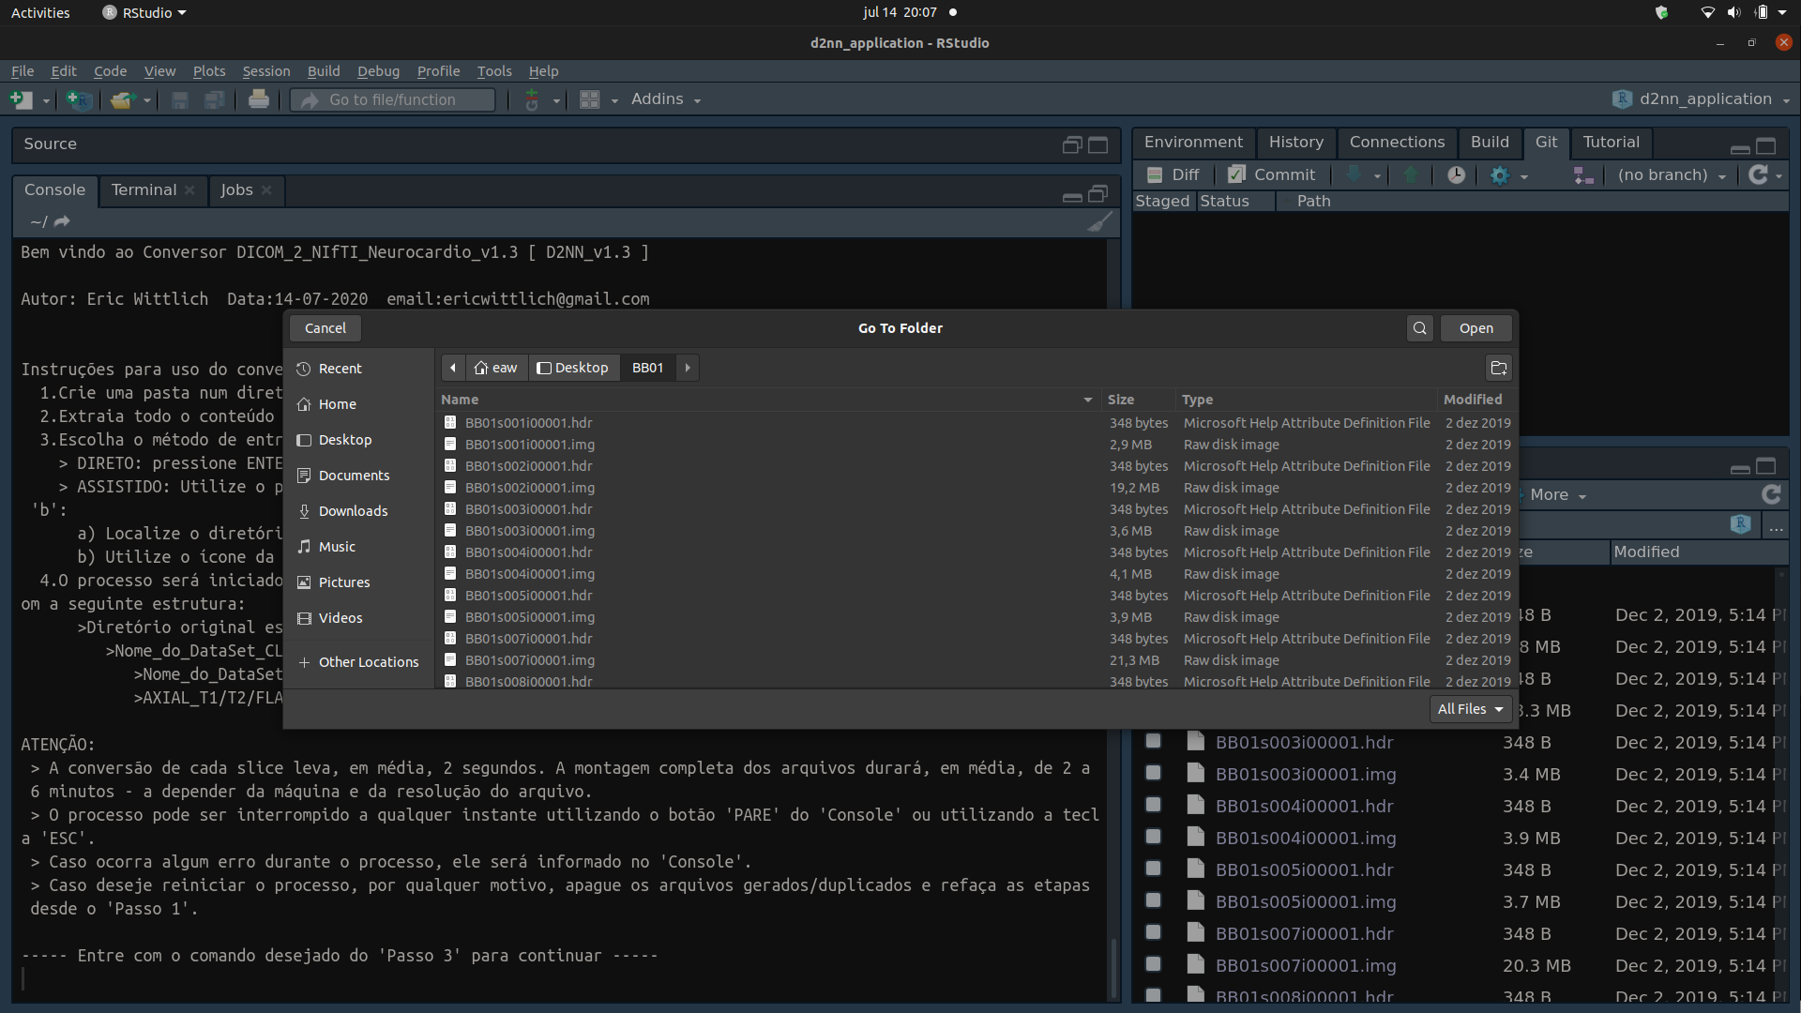

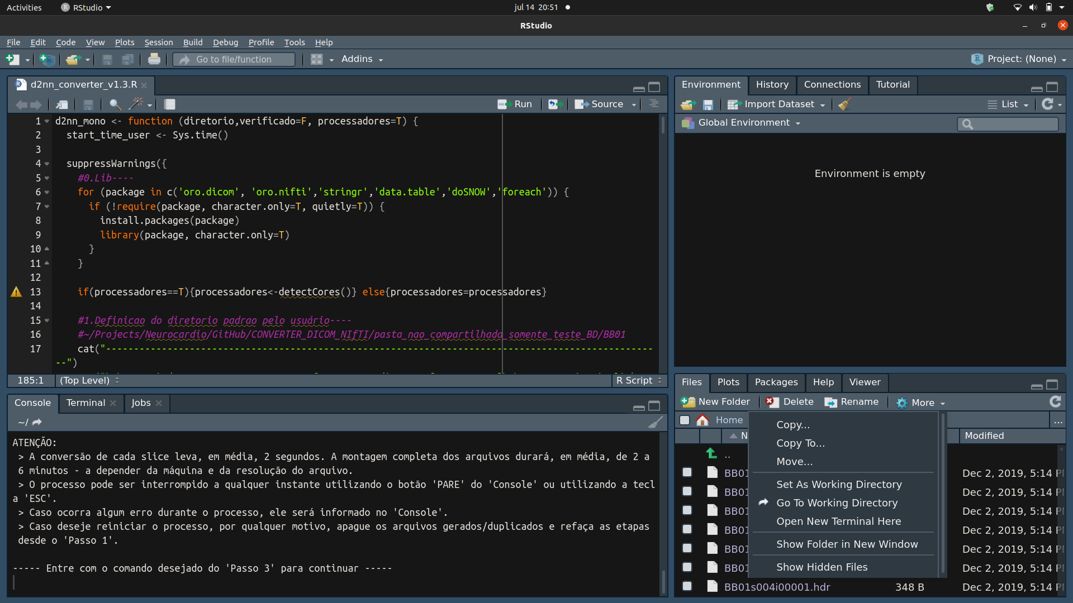
5.Resultado esperado após conversão
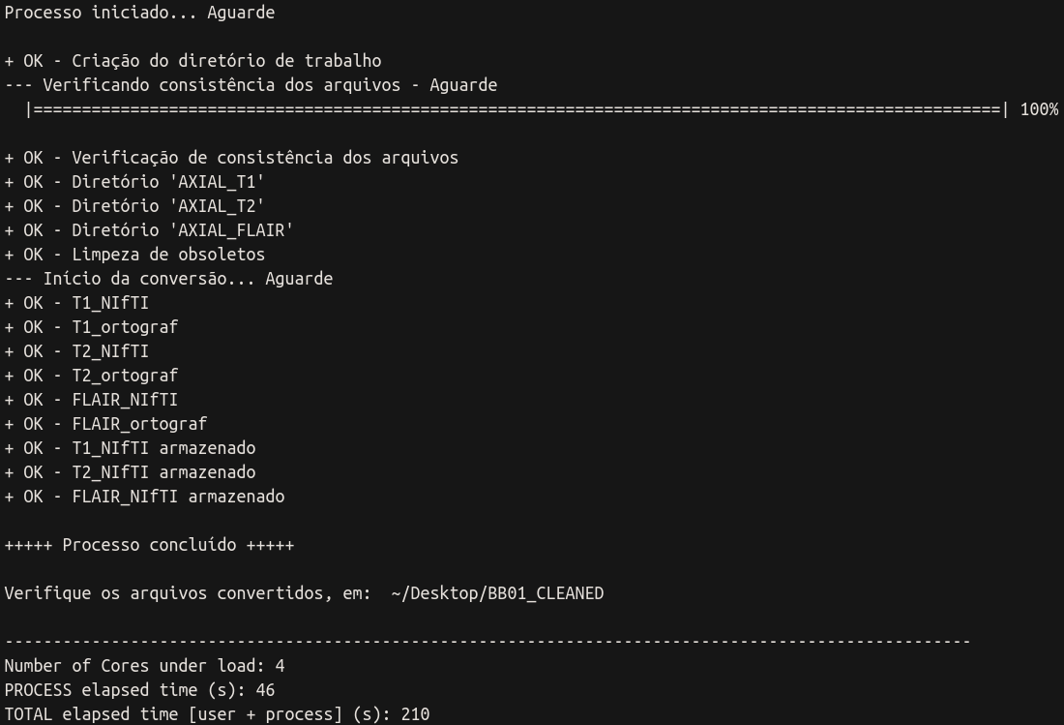

6.Arquivos na pasta raiz (ex: BB01_CLEANED)
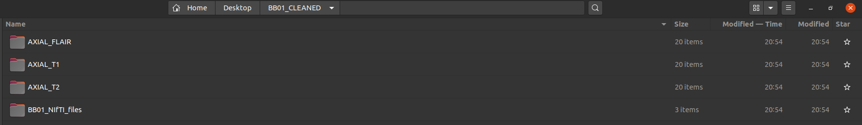

7.Arquivos convertidos na pasta NifTI
